วิทยาลัยเทคโนโลยี ไทย–อินโดจีน
ใบงานที่ 3 | คะแนนที่ได้
รายวิชา การขายเบื้องต้น รหัสวิชา 20200-1003 | คะแนนเต็ม
หน่วยที่ 2 ช่องทางการจัดจำหน่ายสินค้า | ภาคเรียนที่ 1/2563
เรื่อง ช่องทางการจัดจำหน่ายสินค้า | สอนโดย อ.ภาวิณีย์ จันโททัย
จุดประสงค์
1. เข้าใจหลักการขาย และความรู้พื้นฐานของงานขาย
2. เตรียมความพร้อมสำหรับการเป็นนักขายที่ดี
3. มีเจตคติและกิจนิสัยที่ดีในการทำงานด้วยความรับผิดชอบ ความซื่อสัตย์สุจริต ความเชื่อมั่นในตนเองและความ มีมนุษยสัมพันธ์

ชื่อ-สกุล.........................................................................................ระดับชั้น.........................เลขที่...................
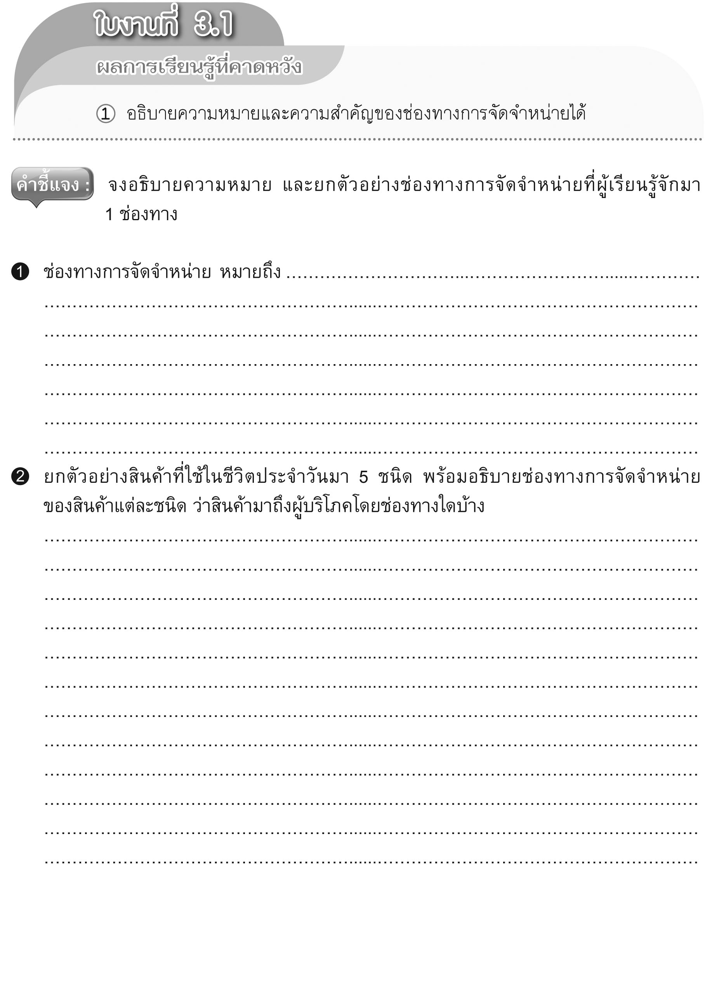

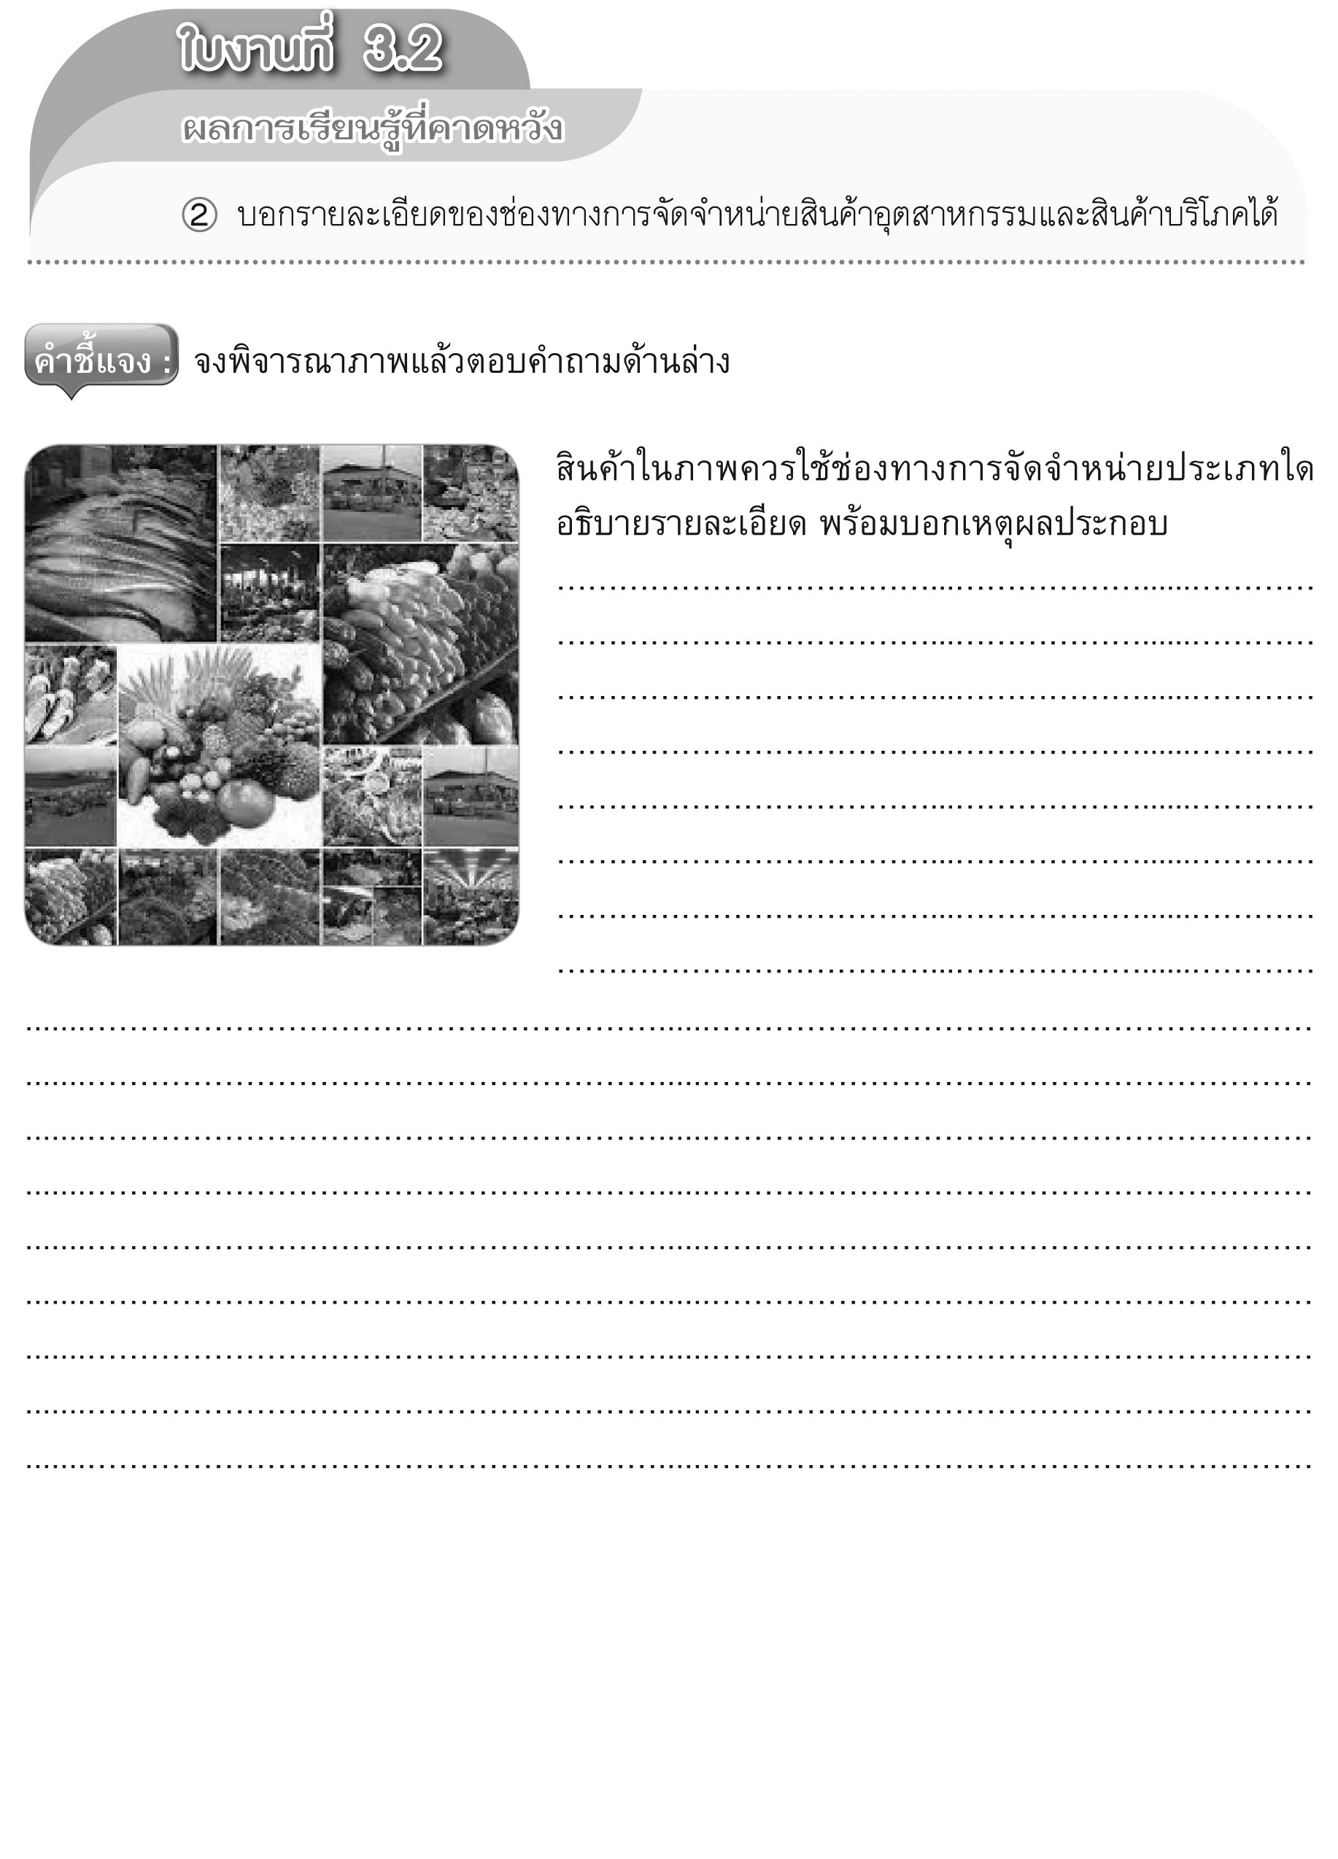

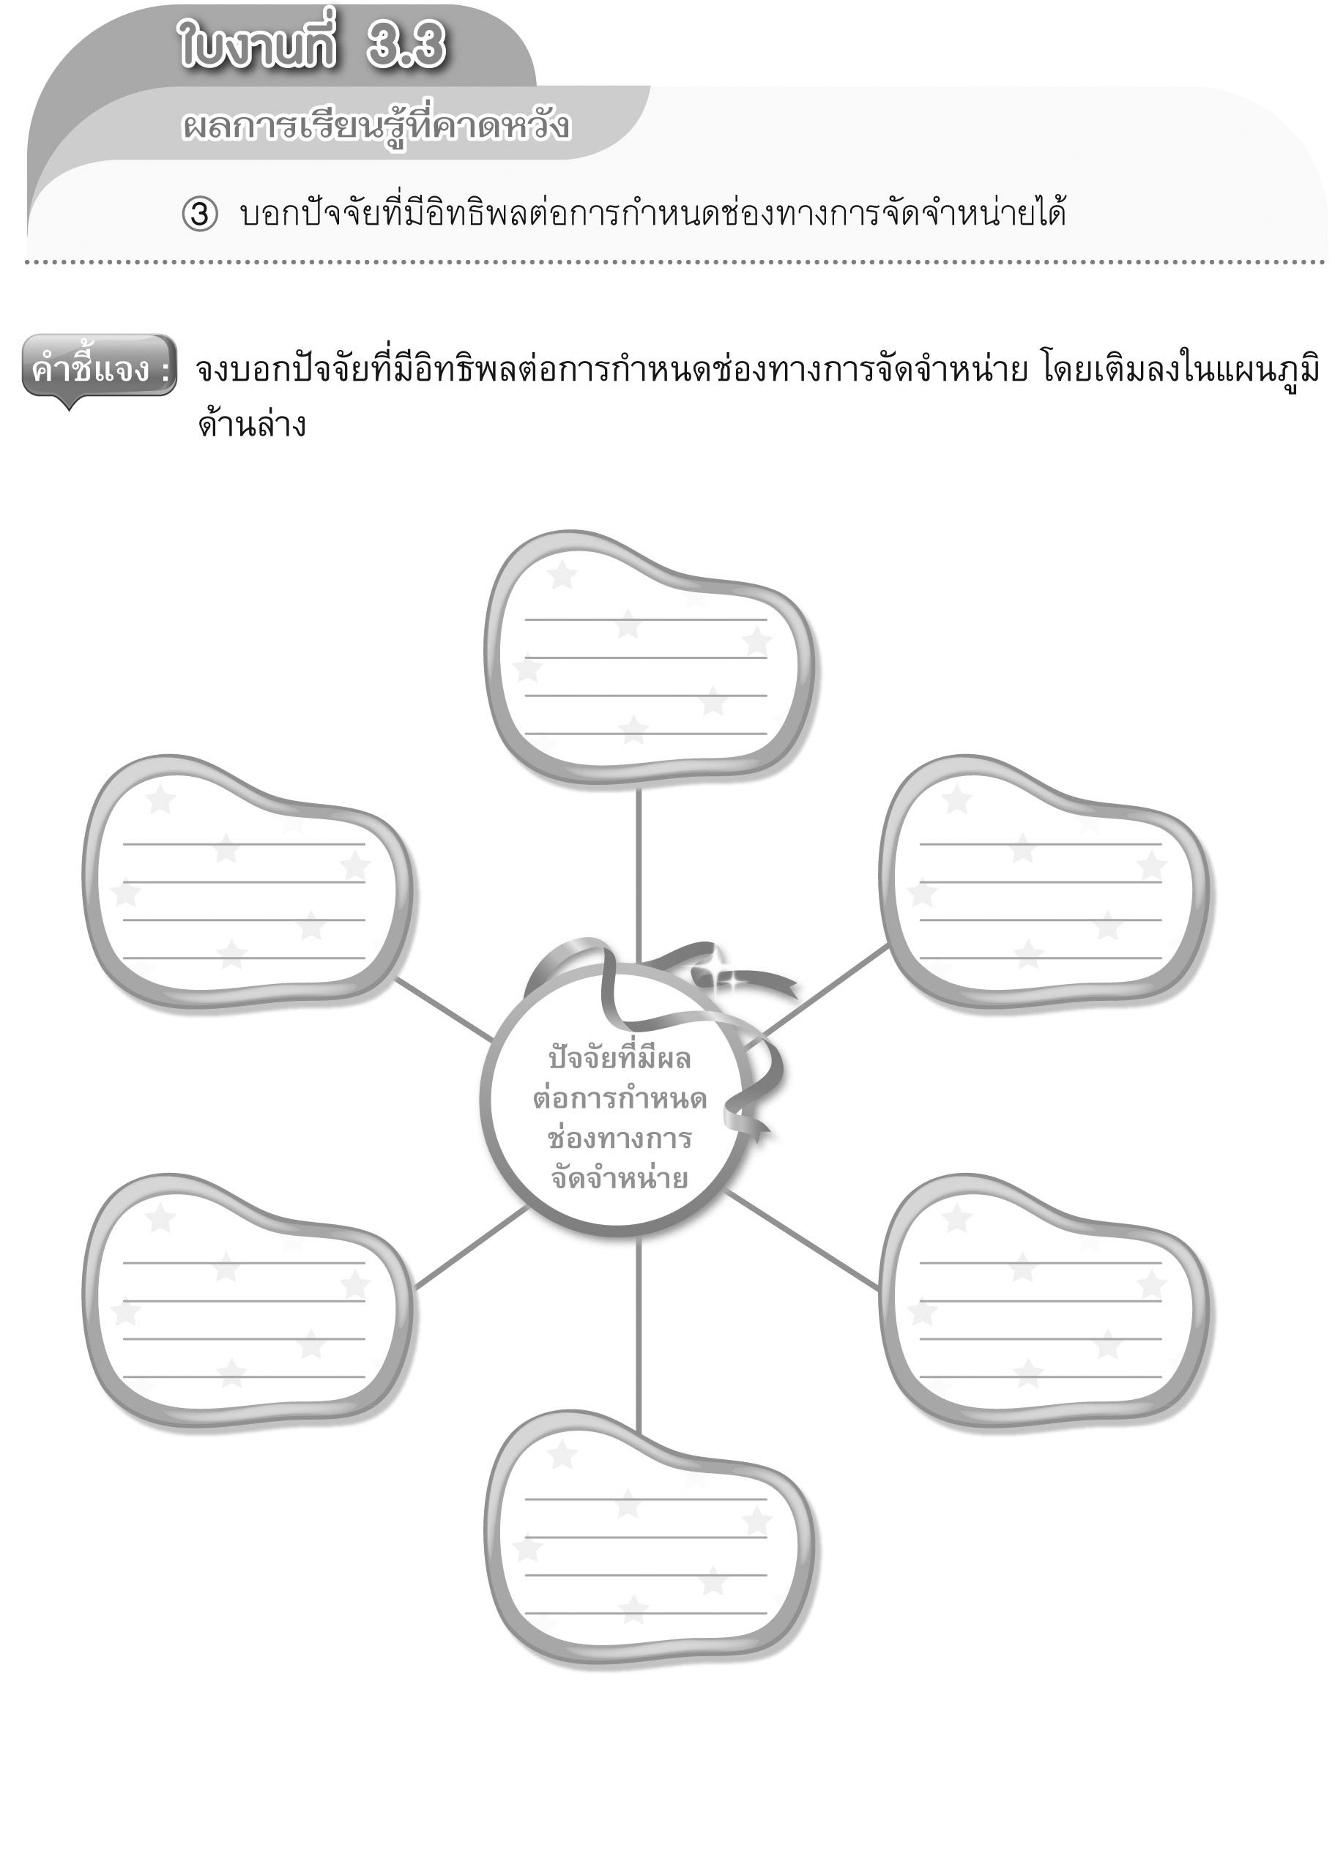

วิทยาลัยเทคโนโลยี ไทย–อินโดจีน
เอกสารประกอบการเรียนรู้ | ปีการศึกษา 1/2563
รายวิชา การขายเบื้องต้น รหัสวิชา 20200-1003
เรื่อง ช่องทางการจัดจำหน่ายสินค้า
 | สอนโดย อ.ภาวิณีย์ จันโททัย

จุดประสงค์รายวิชา
1. เข้าใจหลักการขาย และความรู้พื้นฐานของงานขาย
2. เตรียมความพร้อมสำหรับการเป็นนักขายที่ดี
3. มีเจตคติและกิจนิสัยที่ดีในการทำงานด้วยความรับผิดชอบ ความซื่อสัตย์สุจริต ความเชื่อมั่นในตนเองและความ มีมนุษยสัมพันธ์

สมรรถนะรายวิชา
1. แสดงความรู้เกี่ยวกับหลักการขาย และความรู้พื้นฐานของการขาย
2. แสดงความรู้เกี่ยวกับหน้าที่การขายประเภท และลักษณะของงานขาย
3. เตรียมความพร้อมสำหรับการเป็นนักขายที่ดีตามหลักการ

สาระสำคัญ
ช่องทางการจัดจำหน่าย (Distribution Channel) เป็นการนำสินค้าจากผู้ผลิตออกสู่ตลาด เป็นการสะดวกแก่ลูกค้า ในการเลือกซื้อสินค้าได้หลายรูปแบบ ในสถานที่ต่างๆ ได้อย่างรวดเร็ว ตรงตามความต้องการของลูกค้า ซึ่งผู้ผลิตจะเลือกใช้ช่องทางการจัดจำหน่ายทางตรงจากผู้ผลิตถึงผู้บริโภค หรือช่องทางการจัดจำหน่ายทางอ้อม ที่มีคนกลางช่วยทำหน้าที่กระจายสินค้าก็ขึ้นอยู่กับชนิดของสินค้าและความเหมาะสมของกิจการ โดยจะต้องคำนึงถึงค่าใช้จ่ายตลอดจนการแข่งขันกับคู่แข่งด้วย

ผลการเรียนรู้ที่คาดหวัง
- อธิบายความหมายและความสำคัญของช่องทางการจัดจำหน่ายได้
- บอกรายละเอียดของช่องทางการจัดจำหน่ายสินค้าอุตสาหกรรมและสินค้าบริโภคได้
- บอกปัจจัยที่มีอิทธิพลต่อการกำหนดช่องทางการจัดจำหน่ายได้
- ตัดสินใจเลือกช่องทางการจัดจำหน่ายได้
- บอกบุคคลที่เกี่ยวข้องกับช่องทางการจัดจำหน่ายได้
- อธิบายปัญหาของช่องทางการจัดจำหน่ายได้

สาระการเรียนรู้
- ความหมายและความสำคัญของช่องทางการจัดจำหน่าย
- ช่องทางการจัดจำหน่ายสินค้าอุตสาหกรรมและสินค้าบริโภค
- ปัจจัยที่มีอิทธิพลต่อการกำหนดช่องทางการจัดจำหน่าย
- การตัดสินใจเลือกช่องทางการจัดจำหน่าย
- บุคคลที่เกี่ยวข้องกับช่องทางการจัดจำหน่าย
กิจกรรมการเรียนรู้

ขั้นนำเข้าสู่บทเรียน
- ครูนำแผนภูมิช่องทางการจัดจำหน่ายมาอภิปรายร่วมกัน พร้อมทั้งสนทนาถึงความหมายและความสำคัญของช่องทางการจัดจำหน่าย โดยให้นักเรียนร่วมกันอภิปราย

ขั้นสอน
2. ครูอธิบายความหมายและความสำคัญของช่องทางการจัดจำหน่าย โดยยกตัวอย่างช่องทางการจัดจำหน่ายทางตรง และทางอ้อมมาแสดงเป็นตัวอย่างให้นักเรียนได้เรียนรู้ เพื่อให้เกิดความเข้าใจในเนื้อหา
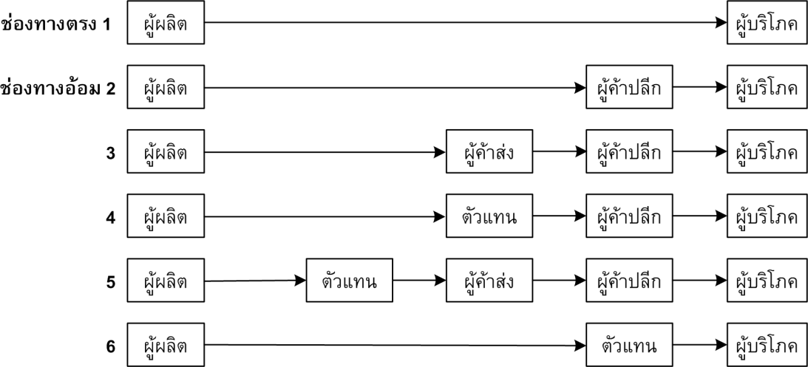

3. นักเรียนจัดกลุ่มโดยวิธีนับ 1 ถึง 5 และให้นักเรียนที่นับหมายเลขเดียวกันจะอยู่กลุ่มเดียวกัน โดยแต่ละกลุ่มจะเลือกประธานและเลขานุการกลุ่ม ร่วมกันศึกษาและอภิปรายภายในกลุ่ม ดังนี้
กลุ่ม 1 ช่องทางการจัดจำหน่ายสินค้าบริโภคและสินค้าอุตสาหกรรม
กลุ่ม 2 ปัจจัยที่มีอิทธิพลต่อการกำหนดช่องทางการจัดจำหน่าย
กลุ่ม 3 การตัดสินใจเลือกช่องทางการจัดจำหน่าย
กลุ่ม 4 บุคคลที่เกี่ยวข้องกับช่องทางการจัดจำหน่าย
กลุ่ม 5 ปัญหาของช่องทางการจัดจำหน่าย
4. ประธานกลุ่มสังเกตพฤติกรรมการเข้าร่วมกิจกรรมกลุ่มของสมาชิกในกลุ่ม พร้อมจดบันทึกส่งครู
5. ตัวแทนกลุ่มนำเสนอผลการอภิปรายกลุ่ม กลุ่มละไม่เกิน 10 นาทีตามลำดับ กลุ่มผู้ที่สังเกตพฤติกรรม การนำเสนอผลงานให้บันทึกส่งครู

ขั้นสรุปและการประยุกต์
6. ครูและนักเรียนทบทวนบทเรียน โดยการอธิบายซักถาม และให้แต่ละกลุ่มทำใบงาน
7. ครูและนักเรียนร่วมสรุปเนื้อหาในหน่วยการเรียนอีกครั้ง โดยวิธีถาม – ตอบและซักถามข้อสงสัย นักเรียนทำแบบประเมินผลการเรียนรู้ และแบบประเมินตนเอง

รายการประเมิน | ดีมาก  = 9 - 10 คะแนน | ดี  = 7 - 8 คะแนน | พอใช้  = 5 - 6  คะแนน | ปรับปรุง  = ต่ำกว่า 5 คะแนน
1. การกล่าวนำ แนะนำตัว และเพื่อนร่วมงาน
2. จุดประสงค์ในการทำงาน แหล่งข้อมูล วิธีการทำงาน
3. ออกเสียง ชัดเจน ถูกต้อง
4. น้ำเสียงเหมาะสม
5. ตัวอย่างประกอบมีสื่อชัดเจน
6. ลำดับความคิดได้ดี
7. ท่าทางเหมาะสม

สื่อและแหล่งการเรียนรู้
1. หนังสือเรียนวิชาการขายเบื้องต้น 1 ของสำนักพิมพ์เอมพันธ์
2. นิตยสารและบทความเกี่ยวกับการขายและการตลาด
3. กิจกรรมการเรียนรู้
4. Powerpoint

หลักฐาน
1. ใบเช็กชื่อ
2. สมุดบันทึกการส่งงาน
3. แผนจัดการเรียนรู้

การวัดผลและการประเมินผล

วิธีวัดผล
1. ประเมินจากการเรียนการสอนตามสภาพการเรียนรู้ที่แท้จริง
2. ตรวจแบบประเมินผลการเรียนรู้
3. สังเกตพฤติกรรมรายบุคคล
4. สังเกตพฤติกรรมการเข้าร่วมกิจกรรมกลุ่ม
5. สังเกตและประเมินผลพฤติกรรมด้านคุณธรรม จริยธรรม ค่านิยม และคุณลักษณะอันพึงประสงค์

เครื่องมือวัดผล
1. คำถาม
2. แบบประเมินผลการเรียนรู้ และแบบประเมินตนเอง
3. แบบประเมินกิจกรรมใบงาน
4. แบบสังเกตพฤติกรรมรายบุคคล
5. แบบสังเกตพฤติกรรมการเข้าร่วมกิจกรรมกลุ่ม
6. แบบประเมินคุณธรรม จริยธรรม ค่านิยม และคุณลักษณะอันพึงประสงค์

เกณฑ์การประเมินผล
1. ตอบคำถามได้ถูกต้องทุกข้อ
2. แบบประเมินผลการเรียนรู้ เกณฑ์ผ่าน คือ 50% ขึ้นไป
3. แบบประเมินกิจกรรมใบงาน เกณฑ์ผ่าน คือ 50% ขึ้นไป
4. เกณฑ์ผ่านการสังเกตพฤติกรรมรายบุคคล ต้องไม่มีช่องปรับปรุง
5. เกณฑ์ผ่านการสังเกตพฤติกรรมการเข้าร่วมกิจกรรมกลุ่ม คือ 50% ขึ้นไป
6. แบบประเมินคุณธรรม จริยธรรม ค่านิยม และคุณลักษณะอันพึงประสงค์ คะแนนขึ้นอยู่กับการประเมิน ตามสภาพจริง

กิจกรรมเสนอแนะ
นักเรียนบอกปัจจัยที่มีอิทธิพลต่อการกำหนดช่องทางการจัดจำหน่าย

ชื่อ-สกุล.........................................................................................ระดับชั้น.........................เลขที่..................

